第４回 製鉄・資源に関するWorkshop（還元研究会）のご案内

日本鉄鋼協会資源エネルギーフォーラム (鉄鋼資源･エネルギー動向調査研究Gr.)
主催
共催
（予定含む）
環境エネルギー社会工学部会グリーンエネルギーフォーラム
東北大学多元研サステナブル理工学研究センター，ベースメタル研究ステーション
日本鉄鋼協会、日本金属学会、資源・素材学会、日本エネルギー学会 各東北支部

本Workshopは、日本鉄鋼協会資源エネルギーフォーラム「鉄鋼資源･エネルギー動向調査研究グループ」活動の一環として、2008年「鉄鉱石資源動向」、2009年「鉄鋼スラグ利用」、2010年「バイオマス利用」をテーマに開催してきました。今回は、1970年～80年代にかけて東北大を中心に開催されていた一連の「還元研究会」の形式で開催します。「還元研究会」では、鉄鉱石や塊成鉱の還元挙動だけでなく、製鉄原料処理技術や高炉内反応に関する測定、解析など広いテーマで、基礎から応用まで、当時最先端の研究や技術開発状況について話題提供し、活発にディスカッションすることが目的でした。極めて自由な雰囲気で忌憚のない意見が交わされました。
今回は、下記のような多くのホットな話題提供があります。加えて参加者全員がそれぞれの知見、経験を持ち寄り、活発な議論を期待します。また、周辺他所に比較して比較的震災被害は小さかったとは言え、観光客の大幅な減少が続いている松島の復興の様子をご覧頂く機会にもなると思いますので、どうぞ奮ってご参加下さい。

****

日 時： 2012年2月9日（木）13：00～ 2月10日（金）12：00

場 所：ホテル松島大観荘（宮城県松島町松島字犬田10-76，TEL: 022-354-2161（代））
【アクセスについては別紙参照】

****

プログラム

【2月9日（木）】

13:00 会議の趣旨説明およびご挨拶 東北大学 葛西栄輝
13:15 フェロコークスの反応性評価と原料性状の影響 JFEスチール 山本哲也
13:50 今後のマグネタイト精鉱と使用上の留意点（仮） 日鐵テクノリサーチ 肥田行博
14:30 マルコナペレットの異常膨張の原因となった磁鉄鉱鉱石特性
東京大学総合研究博物館 稲角忠弘
15:10 Coffee Break

15:30 水素還元によって得られる高純度鉄について 京都大学 柏谷悦章
16:05 資源対応力強化の観点からの革新製銑技術の開発 JFEスチール 武田幹治
16:40 資源・環境調和を目指した鉄鋼製錬技術の新展開 九州大学 清水正賢

17:15～17:40 Free Discussions

18:40～ 研究技術交流会

【2月10日（木）】

9:00 炭材内装鉱の還元後の高速浸炭・溶融法（仮） 東北大学 村上太一
9:35 溶銑Siを規定する反応過程（仮） 新日本製鉄 折本 隆

10:10 Coffee Break

10:30 炭材・鉱石の近接配置効果発現に必要な鉱石被還元性に関して
（融着帯におけるコークスとの共存下の鉱石高温還元挙動） 住友金属工業 砂原公平
11:05 低炭素製鉄の可能性と限界評価（仮） 東北大学 有山達郎

11:40～12:00 Free Discussions

12:30 昼食 （昼食後解散）

*****
参加費： Workshopの講演・討論部分のみの参加は無料です。
研究技術交流会(2月9日)費： \6,500
宿泊費（朝食込）： \8,000
2月10日昼食費： \1,000
＊上記は受付時にお支払い下さい。

お問合先： 東北大学大学院環境科学研究科 葛西栄輝
kasai@tagen.tohoku.ac.jp，Tel & FAX: 022-217-5663

＊申込方法（申込〆切：2012年1月20日）

下記１）～５）明記し、kanno@tagen.tohoku.ac.jp（葛西研究室 菅野）までお申し込み下さい。

１）所属、氏名、メールアドレスまたは連絡先電話番号
２）研究技術交流会（参加・不参加）
３）宿泊（要・不要）
４）2月10日昼食（要・不要）
５）別紙貸切バス利用【2/9, 12:35～40頃 仙石線松島海岸駅発】（要・不要）

・到着時間が合わず、12:35～40頃松島海岸駅発のバスに乗れない方は、遠慮なくご相談下さい。
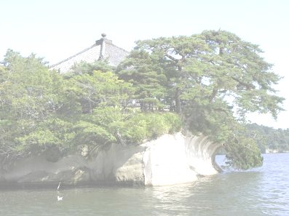
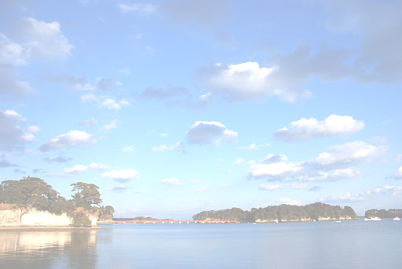
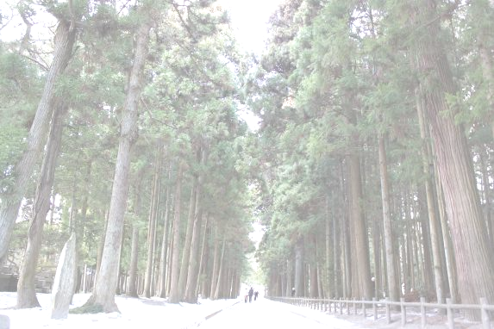
【アクセス案内】

松 島 海 岸
仙台空港ｱｸｾｽ線/970円
（10:35→11:00）
[名古屋]

[伊丹]
航 空 機
ANA361便
（9:10→10:20）
仙台空港ｱｸｾｽ線/970円
（9:40→9:57）
（11:00→11:23）
ANA731便
（8:05→9:15）
JAL2203便
（9:25→10:40）
新 幹 線
仙台空港
Maxやまびこ129号
（9:00→11:08）
はやぶさ3号
（9:36→11:12）
[JR名古屋駅]
[JR新大阪駅]
[JR東京駅]
のぞみ204号
（6:13→7:03）
のぞみ208号
（6:47→7:39）
（7:04→8:43）

（7:40→9:23）
（12:07→12:33）
仙石線
（10:08→10:35）
仙石線／
（11:21→12:00）
（12:07→12:33）
仙石線
（11:21→12:00）
JR仙台駅

*仙台空港 (JR名取駅, 仙台駅経由)→松島海岸駅は片道\970, 仙台駅→松島海岸駅は片道\400です
松島海岸駅周辺はいくつか昼食可能なレストラン・食堂があります。（駅は瑞巌寺、五大堂から500～600 m程度離れています）。

・本Workshopの貸切バスは、12:33に松島海岸駅着の電車に合わせて出発しますので、改札を出たところでお待ちください。ホテルの定期送迎バスも12:40に同駅を出発します。

*****
ホテル松島大観荘周辺地図

